**Цель:** Повышение речевой активности детей посредством обогащения активного словаря. Воспитание гражданственности и патриотизма, духовно-нравственных ценностей у детей старшего дошкольного возраста.  
**Задачи:**  
1. Уточнять, расширять и закреплять представления о Великой Отечественной войне.  
2. Формировать патриотические чувства, на основе героического подвига народа в годы Великой Отечественной войны.  
3. Воспитывать любовь к родине, интерес к её исторической истории, уважения к героям Великой Отечественной Войны.  
4. Развивать все компоненты устной речи детей.  
5. Обогащать словарный запас.  
6. Развивать умение детей поддерживать беседу.  
7. Побуждать детей интересоваться смыслом новых слов.

**Стих читает Амина.**

**Дети под музыку входят в музыкальный зал.**

Ведущая :Дорогие ребята! Дорогие Гости! Вся Наша страна будет отмечает славный праздник-День Победы.79лет прошло с того дня, как наша Армия и наш народ победили фашистскую Германию .Каждый год мы отмечаем этот великий праздник 9 мая .Пока вы еще ребята маленькие ,но мы очень хотим чтоб вы выросли смелыми сильными людьми достойными гражданами нашей страны любящими свою Родину и способными в трудную минуту встать на ее защиту.

**1.стихи.**

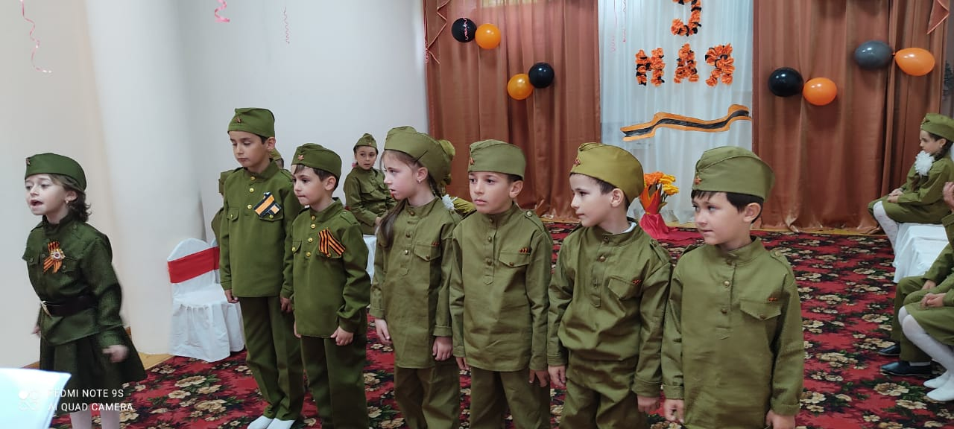

Ведущая: Победа –это мирное небо, мирная жизнь. За то, что мы сейчас с вами вместе радуемся ликуем , смеемся, танцуем мы обязаны этим живым и погибшим воинам которым посвящается сегодня этот праздник. В подарок всем жителям страны ребята исполнят танец.

**2.танец «Разлука»**

Ведущая: За время войны поэты и композиторы сочинили много хороших задушевных песен, которые любили петь солдаты в часы отдыха. Песня всегда помогала поддержать боевой дух солдат. Артисты приезжали на фронт и выступали перед бойцами в перерывах между сражениями. Это были песни о Родине ,о матерях, о любимом доме. И сейчас предлагаю вашему вниманию песню.

**3.«Катюша»**

Ведущая: Мы с благодарностью вспоминаем наших воинов, защитников ,отставших мир в жестокой битве .Всем нашим защитникам, сегодняшним ветеранам и тем кого с нами нет, мы обязаны тем что живем сейчас под мирным чистым небом .Вечная им слава!

**4.сценка «Брат и сестра в ожидании матери»**

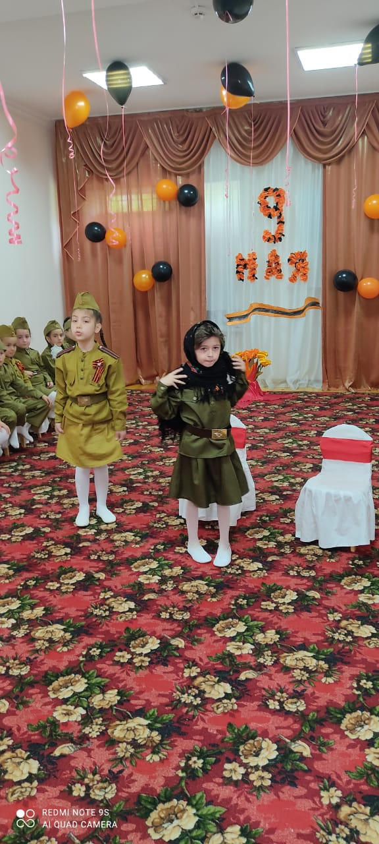

Ведущая: Путь к Великой Победе был трудным, долгим но героическим. Все люди от мала до велика, встали на защиту нашей Родины Многие тогда не вернулись домой, вечная им память.

**5.Песня на родном языке «Багьри бабхьан бай гьудучвну»**

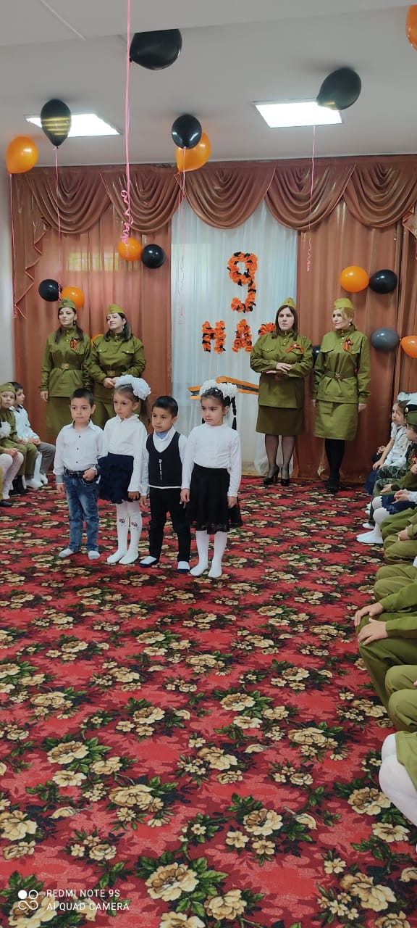

Ведущая: Как там было на фронте? Каждый хочет узнать.

Кто о службе солдатской может нам рассказать?

*(Выходит  Василий Теркин)*

Теркин: Кто на фронте парень бравый?

Кто в бою не подведет?

Самый лучший запевала-

Обо мне молва идёт.

В ладно сшитой гимнастёрке –

Вот он я – Василий Теркин

.

**Ведущая**: О тебе, солдат, слыхали,

Люди всюду говорят.

Все ребята непременно

Быть солдатами хотят!

Теркин: В детский сад ваш самый лучший

Я пришёл, друзья не зря.

О военных днях тяжёлых

Рассказать хочу вам я.

На поле боя солдатам приходилось применять свою силу, ловкость, меткость, смекалку.

А сейчас, ребята, давайте проверим, сможете ли вы быть хорошими солдатами.

*Проводится полоса препятствий для ребят из разных групп.*

Теркин: Шли бои с врагом проклятым, бились с ночи до утра.

Вечерами у землянки коротали вечера

Те, кто утром с пулемётом, с автоматом был в бою.

И на отдыхе солдаты песню тихую поют.

**Ведущая:** Утром 9 мая по всей России проходят военные парады. Ветераны надевают медали. Люди дарят им цветы. Давайте послушаем стихи наших ребят

**6.стихи**

Ведущая. Разбросала война молодых ребят – кого в танкисты, кого в телефонисты, кого в разведчики. На войне сражались не только мужчины, но женщины, Они были медсестрами, врачами, санитарками, разведчицами, связистками. Многих солдат спасли от смерти нежные добрые женские руки .И вашему вниманию сценка

**7. «Мы военные»**

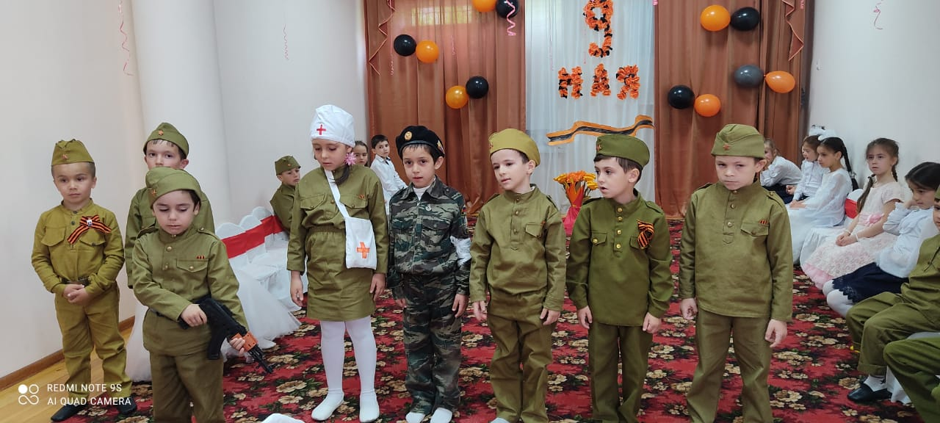

Ведущая: А сейчас вашему вниманию танец «Журавли»

**8.Танец Журавли**

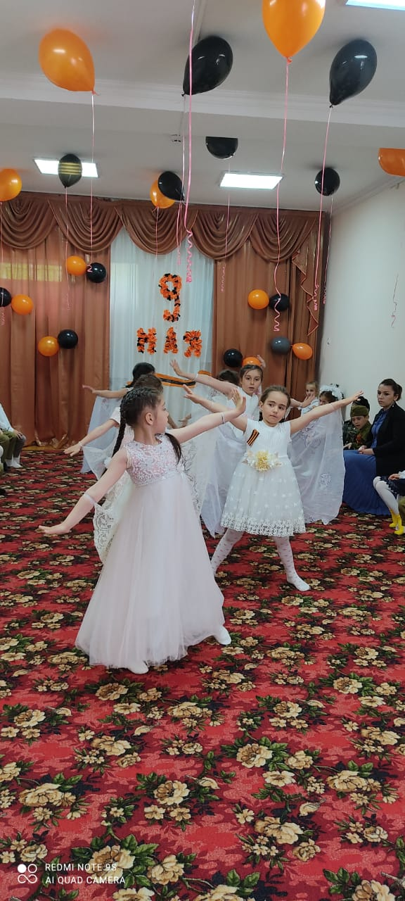

Ведущая. Война шла, а жизнь продолжалась. И на войне были минуты тишины. Солдаты отдыхали, сидели у костра, чистили себе одежду, писали письма домой своим родным и близким.

Они писали, что вернутся домой с победой.

**9.Выходит Абаев читает письмо.**

Ведущая: Никто не забыт ничто не забыто. Давайте сейчас все присутствующие в этом зале встанем и почтим минутой молчания память о всех героях погибших за мир и счастье на Земле.

Минута молчания.

Ведущая: Через века, через года помните не забывайте никогда страшные годы войны.

Нет!-заявляем мы войне

Всем злым и черным силам,

Должна трава зеленой быть.

А небо- синим-синим.

Нам нужен разноцветный мир.

Ведущая: Ветеранам – Слава! Слава! Слава!

Все: Слава!

Ведущая: Счастью, миру на земле,

Все: Слава! Слава! Слава!

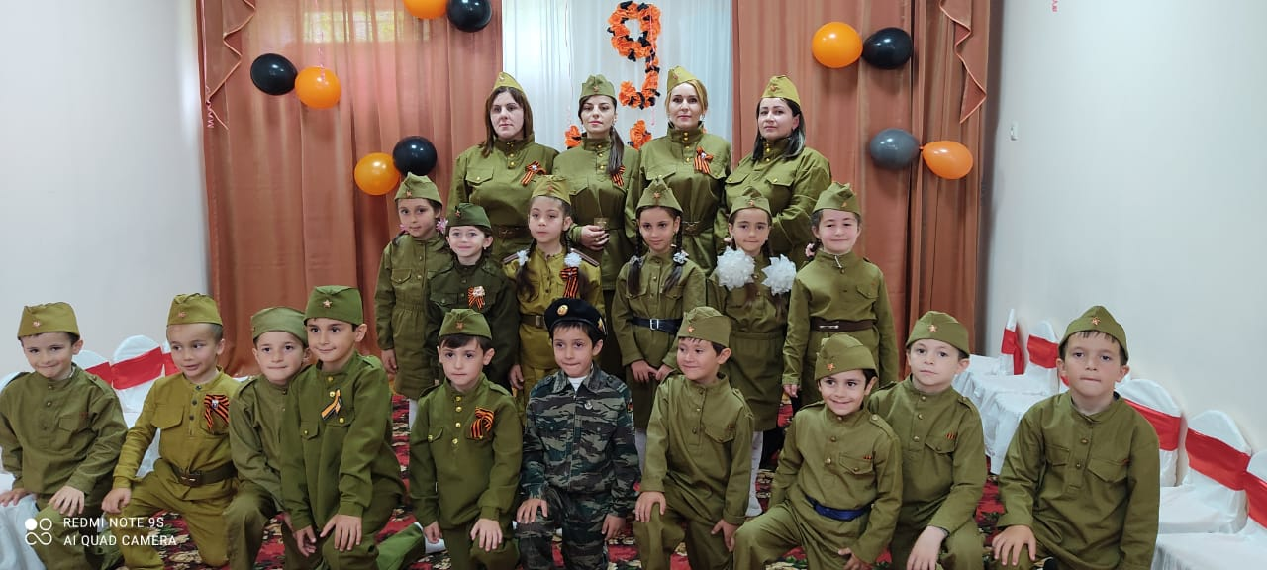

**МКДОУ «Хивский детский сад «Ромашка»**

**Сценарий**

**ко Дню Победы 9-мая**

**«Наследие Великой Победы»**

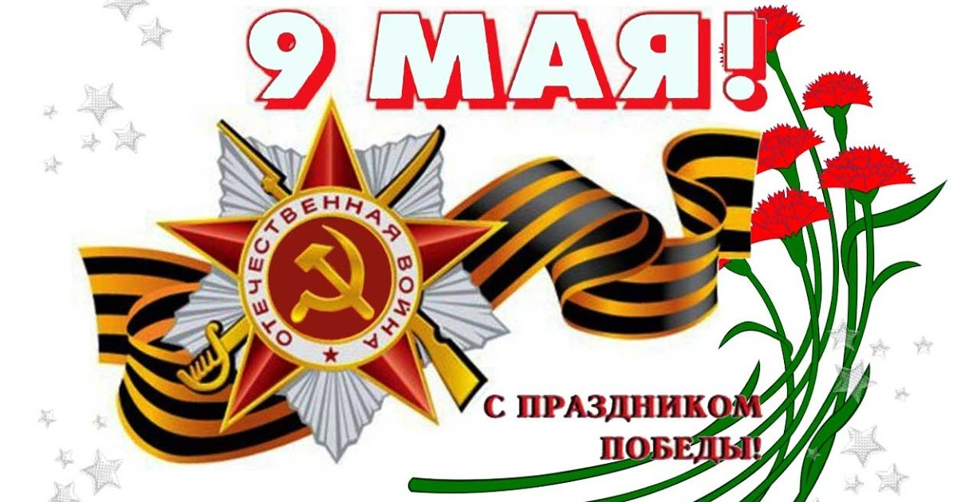

***Музыкальный руководитель: Байрамова И.Р***